İFSAK – Dünya İnsan Hakları Günü Etkinlikleri
12 Aralık 2013 Perşembe, 19:30-21:00
1948'de kabul edilen İnsan Hakları Evrensel Bildirgesi, "insan haklarının anayasası" olarak tanımlanır. İnsanın doğuştan sahip olduğu kişisel hak ve özgürlükleri tanımlar, her insanın yasa önünde eşit olduğunu, işkenceye, kötü muameleye ve onur kırıcı cezalara tabi tutulamayacağını ilan eder. İnsan haklarının korunması ve geliştirilmesi yolunda uluslararası toplum tarafından sürdürülen çabalara yol gösterici işlevini bugün de sürdürür. 1948'de kabul edildiği tarih 10 Aralık her yıl Dünya İnsan Hakları Günü olarak kutlanır.
BM'nin altı temel insan hakları sözleşmesi vardır:
Kişisel ve Siyasi Haklar Uluslararası Sözleşmesi
Ekonomik, Sosyal ve Kültürel Haklar Uluslararası Sözleşmesi
İşkenceye Karşı Sözleşme
Irk Ayrımcılığının Önlenmesi Sözleşmesi
Kadınlara Karşı Ayrımcılığın Önlenmesi Sözleşmesi
Çocuk Hakları Sözleşmesi
Türkiye, Birleşmiş Milletler çerçevesinde oluşturulan temel insan hakkı sözleşmelerini tümüne taraftır.
Etkinlikler:
- İFSAK –“EY ÖZGÜRLÜK” Gösterisi (Gezi Parkı Dayanışması Üzerinden Kişisel ve Siyasi Haklar)
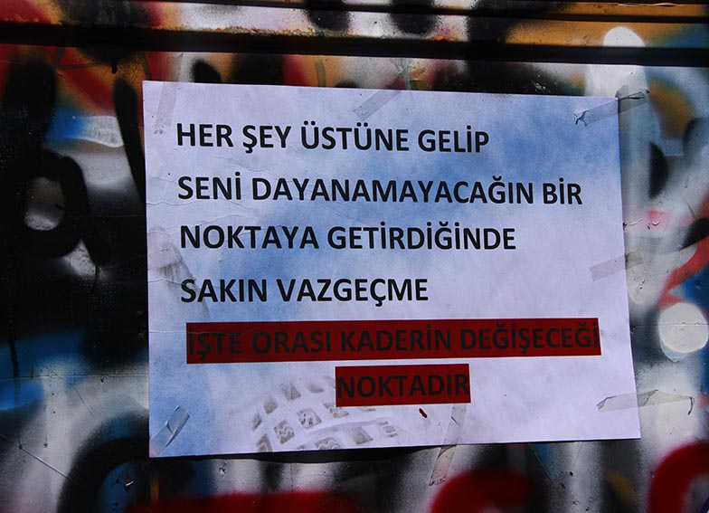
Alparslan BERBER

Proje Danışmanı: Tanju AKLEMAN
Proje Danışman Yardımcısı: Esin KOÇ
Projeye fotoğrafları ile destek veren İFSAK Üyeleri: Alpaslan BERBER, Alper USLU, Bahar KALELİ, Birsen UZUN, Çetin KAYA, Emine Eğili ÖLMEZ, Emine ÜLKERİM, Erdinç AKSU, Esin KOÇ, Gülizar AKTAŞ, Gültekin ALKURT, Gürol UYSAL, Hakan GÖKBAYRAK, Halil BAŞOĞLU, İsmail VATANSEVER, Kumral KEPKEP, Levent AKÇASU, Mehmet Burak ZÜLFİKAR, Murat COŞKUNÇAY, Murat ŞENSU, Mustafa ULUS, Rıdvan TÜRKER, Sakine YILDIRAN, Salih Zeki İLBAN, Serpil ARDA, Sultan GÜNER, Tolga BÜYÜKADA, Ülger ERDAL, Zeliha ÇENGERME

- İFSAK –“SES-SİZLİK” Gösterisi (Sosyal ve Kültürel Haklar Bazlı Gösteri)
Murat ŞENSU
Proje Danışmanı: Tanju AKLEMAN
Proje Danışman Yardımcısı: Esin KOÇ
Projeye fotoğrafları ile destek veren İFSAK Üyeleri: Alpaslan BERBER, Bahar KALELİ, Emine Eğili ÖLMEZ, Emine ÜLKERİM, Esin KOÇ, Gülizar AKTAŞ, Gültekin ALKURT, Hakan GÖKBAYRAK, Kumral KEPKEP, Levent AKÇASU, Murat COŞKUNÇAY, Murat ŞENSU, Sakine YILDIRAN, Salih Zeki İLBAN, Serpil ARDA, Sultan GÜNER, Tolga BÜYÜKADA, Zeliha ÇENGERME

- Esin KOÇ –“ÇOCUK GELİNLER” Gösterisi
Esin KOÇ
Ülkemizin önemli sorunlarından biri olan çocuk gelinler üzerine kurgulanmış, kısa bir sunum.

- İFSAK –“ENGEL TANIMAYANLAR” Gösterisi (Engelli Hakları Bazlı Gösteri)
Mustafa ULUS
Bu proje kapsamında, farklı alanlarda çalışmalar yapan ve başarılı olan engelleri aşan, engel tanımayan engellilerin yaşamları ağırlıklı olarak vurgulanıyor.
Proje Danışmanları: Ömer Muharrem KURU ve Tanju AKLEMAN
Proje Danışman Yardımcısı: Esin KOÇ
Projeye fotoğrafları ile destek veren İFSAK Üyeleri: Bahar KALELİ, Deniz ERGİN, Erkan KALENDERLİ Esin KOÇ, Fatih BALKAN, Gülizar AKTAŞ, Kayhan GÜÇ, Kıymet İLDENİZ, Kumral KEPKEP, Mustafa ULUS, Nurgül YILMAZKAYA, Tülin YILMAZ, Yusuf BİTON

